Филиал Закрытого акционерного общества
фирмы «Центр внедрения «ПРОТЕК» «ПРОТЕК-21» адрес п. Шершни ул. Центральная, 3 Б
Челябинск, 454902
тел./факс (351) 232-65-91 Секретарь
(351) 232-65-90 Коммерческий отдел
(351) 232-65-89 Бюджетный отдел e-mail: protekchl@chel.protek.ru
Web: www.protek.ru

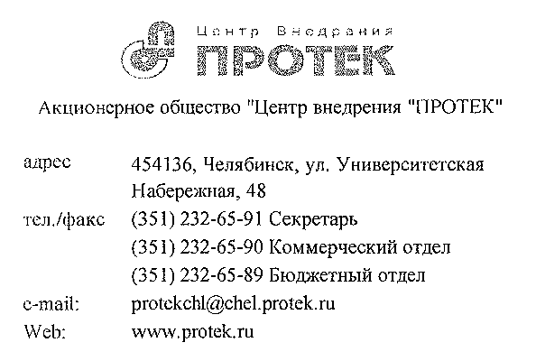
В ответ на Ваш запрос, предлагаем рассмотреть наше коммерческое предложение

КОММЕРЧЕСКОЕ ПРЕДЛОЖЕНИЕ б/н от 03.08 2026г.

№ п/п | Торговое наименование, форма выпуска | Ед. изм. | Кол-во | Цена с НДС, руб. | Сумма, руб.
1 | Трамадол р-р д инъекций, 50 мг/мл ,2 мл № 5 амп в уп  Органика АО , Россия | уп | 50 | 124,52 | 6 226,00
2 | Циклоптик капли глаз 1 % фл/кап 5 мл х1,  S.C. Rompharm Company S.R.L., Румыния | уп | 7 | 463,98 | 3 247,86
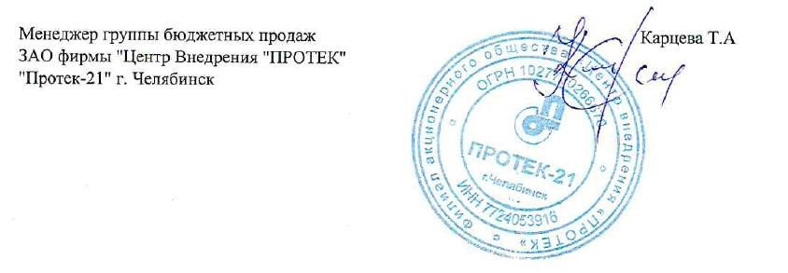
Менеджер группы бюджетных продаж

ЗАО фирмы "Центр Внедрения "ПРОТЕК"
"Протек-21" г. Челябинск

